ОПИСАНИЕ СПОРТИВНОЙ ПЛОЩАДКИ

БЕГОВАЯ ДОРОЖКА
Беговая дорожка замкнутая, расположена вокруг футбольного поля. Шириной 1,5 м. беговая дорожка прямая (для бега на 30м.) длиной 40 м., с отметкой «Старт» и «Финиш». Поверхность грунтовой дорожки ровная и упругая. Дорожка предназначена для развития с коростных качеств ребенка, для развития ловкости и координационных способностей.
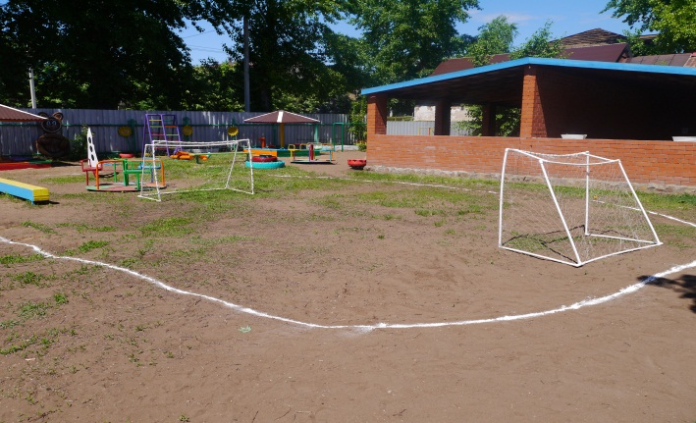

ДУГИ ДЛЯ ПОДЛЕЗАНИЯ
Дуги (переносные) высотой 40, 50, 60 см, шириной 50, 60, 70 см. расположены на расстоянии 50-100 см. друг от друга. Предназначены для упражнений в подлезании, перелезании, прокатывании мячей.

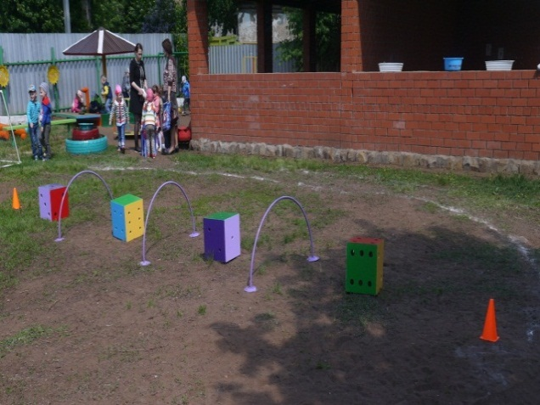
ПРЫЖКОВАЯ ЯМА

Яма для прыжков длиной 3-4 м. шириной 1,5-2 м. дорожка для разбега, планка для отталкивания на расстоянии 20-30 см. от края яма. Яма заполнена песком смешанным с опилками. Яма предназначена для обучения прыжкам в длину с места и с разбега
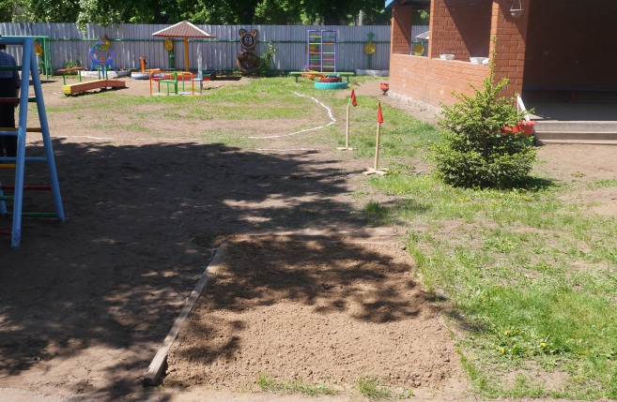

ЩИТЫ ДЛЯ МЕТАНИЯ

Щиты (переносные) на высоте 110-120 см, на щитах круги. Используется для упражнения метания в цель. Позволяет развивать мышцы плечевого пояса и глазомер ребенка.
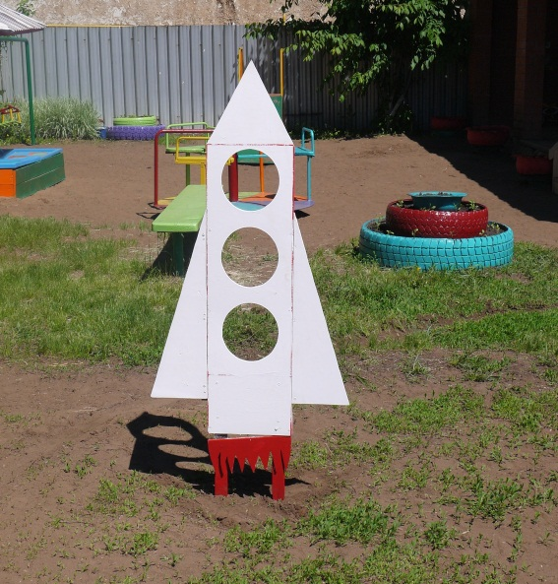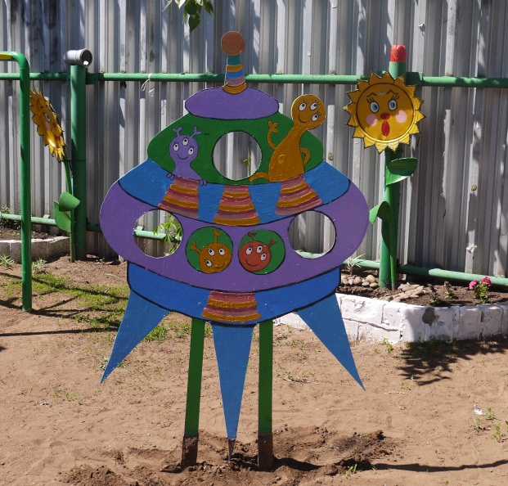

ГИМНАСТИЧЕСКАЯ СТЕНКА, СЕКЦИЯ ДЛЯ

ПОДВЕСНЫХ СНАРЯДОВ

Высота до трех метров, расстояние между перекладинами 22 см. на стенке дети упражняются в лазании, перелезании с пролета на пролет для выполнения гимнастического упражнения. Воспитывает ловкость, смелость и привычку к высоте.
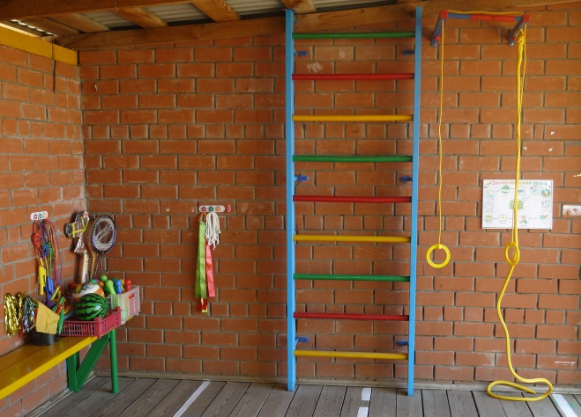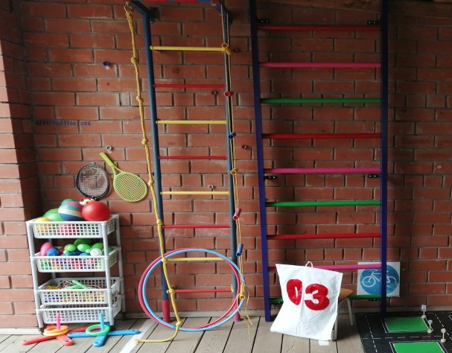

РУКОХОДЫ

Состоит из лестницы горизонтально закрепленной на стойках. Высота 1,05 м. ширина 50 см. расстояние между перекладинами 1,5 см. длина лестницы 3-4 м. Упражнения на рукоходе укрепляют мышцы рук, спины, живота.
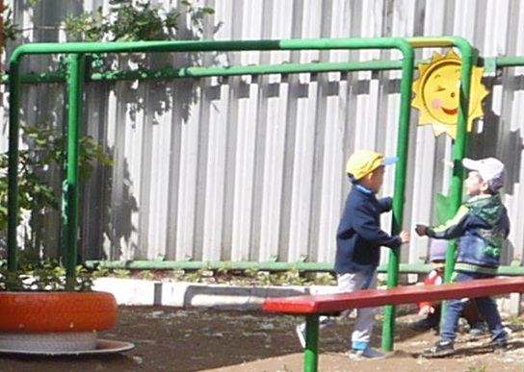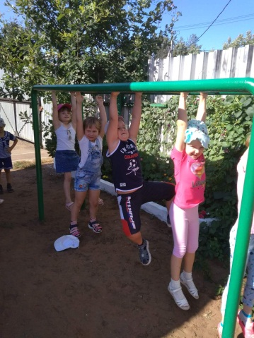
ВОЛЕЙБОЛЬНАЯ ПЛОЩАДКА
Площадка с травяным покрытием размером 8 x 10 м. сетка (длиной 8,5 м, шириной 70-80 см.). Высота верхнего края сетки определяется уровнем поднятой вверх руки плюс 10 см. высота стоек для сетки 130-200 см. площадка предназначена для игр с мячом с двумя командами. Это броски через сетку разными способами, в направлении определенного игрока и ловля мяча.
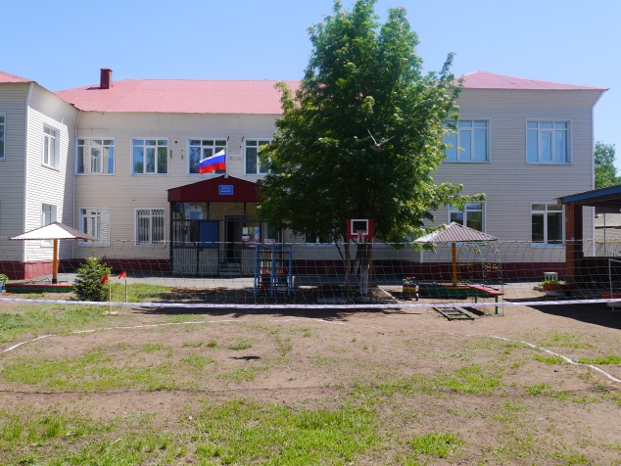
БАСКЕТБОЛЬНАЯ ПЛОЩАДКА
Размер баскетбольной площадки 5x10 м, имеет 2 баскетбольного щит. Предназначена для игр и упражнений с мячом, совершенствует навыки основных движений детей, развивает крупные и мелкие мышцы обеих рук. Эти упражнения способствуют точности, координацию движений, воспитывает выносливость, выдержку.

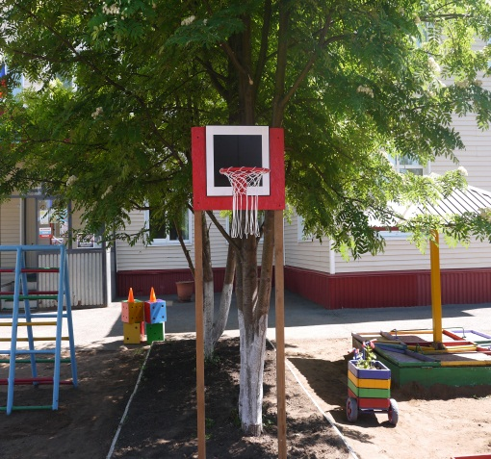

ФУТБОЛЬНОЕ ПОЛЕ
Площадка с грунтовым покрытием размером 15х30 м. Поле для игры имеет круглую форму и ограничено боковыми линиями и линиями ворот. Площадка предназначена для игр с мячом с двумя командами. Способствует развитию у детей умения вести мяч, передавать партнёру с учётом его движения, бить по воротам с места и после ведения ногой

